新北市立新北高級工業職業學校109學年度第二學期試題卷
科 目：數學 命題教師：王世勛 考試範圍： 頁數：2
班 級： 科 年級 班 姓名： 座號：
(若要畫卡請書寫請畫卡，無則不用)
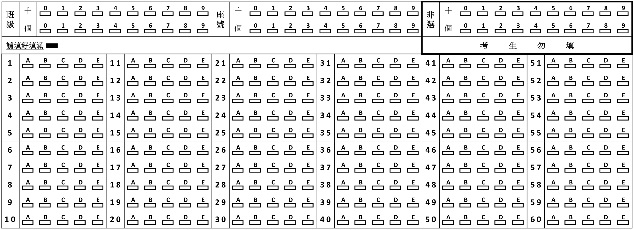

單選題(1題5分,共100分)
